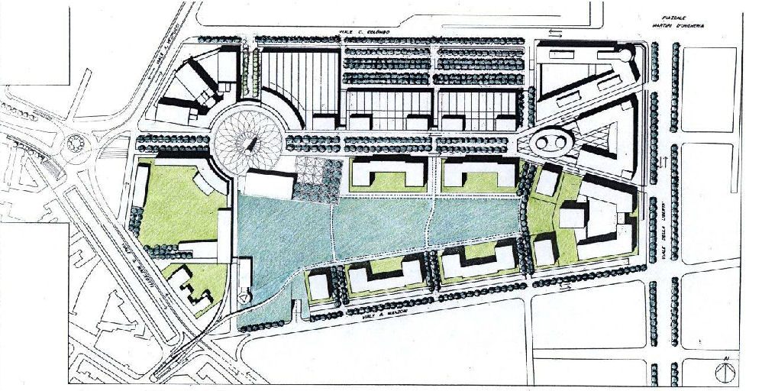

Al Comune di Forlì
Piazza Saffi n. 8
47121 Forlì (FC)
Richiesta perimetrazione comparto su base catastale
modulo 7
Protocollo
Data d’arrivo
Fascicolo ……………………………..
Anno ..……Titolo………Classe..…..
Diritti assolti
Marca da bollo

esente

RICHIESTA PERIMETRAZIONE COMPARTO SU BASE CATASTALE

Il/La sottoscritto/a* nato/a a il C.F P.Iva residente/con sede nel Comune di Prov. C.A.P. in via n. tel./cell. e-mail , in qualità di Proprietario Legale rappresentante Altro (specificare) , degli Immobili/Aree siti nel Comune di Forlì, località via , identificati catastalmente al Foglio Mapp. li e classificati nel POC vigente come zona

CHIEDE

elaborato riportante la perimetrazione del comparto su base catastale, al quale riferirsi per la redazione del progetto.

IL RICHIEDENTE
(firma in originale)

Forlì, lì
*Qualora i richiedenti fossero più di uno, la richiesta va compilata e firmata da ognuno di essi utilizzando l’allegato A del presente modulo.

Allegato A
modulo 7
Al Comune di Forlì
Piazza Saffi n. 8
47121 Forlì (FC)

Il/La sottoscritto/a nato/a a il C.F P.Iva residente/con sede nel Comune di Prov. C.A.P. in via n. tel./cell. e-mail . In qualità di Proprietario Legale rappresentante Altro (specificare) , come risulta dal titolo di proprietà allegato in copia.
FIRMA

Il/La sottoscritto/a nato/a a il C.F P.Iva residente/con sede nel Comune di Prov. C.A.P. in via n. tel./cell. e-mail . In qualità di Proprietario Legale rappresentante Altro (specificare) , come risulta dal titolo di proprietà allegato in copia.
FIRMA

Il/La sottoscritto/a nato/a a il C.F P.Iva residente/con sede nel Comune di Prov. C.A.P. in via n. tel./cell. e-mail . In qualità di Proprietario Legale rappresentante Altro (specificare) , come risulta dal titolo di proprietà allegato in copia.
FIRMA

Il/La sottoscritto/a nato/a a il C.F P.Iva residente/con sede nel Comune di Prov. C.A.P. in via n. tel./cell. e-mail . In qualità di Proprietario Legale rappresentante Altro (specificare) , come risulta dal titolo di proprietà allegato in copia.
FIRMA

